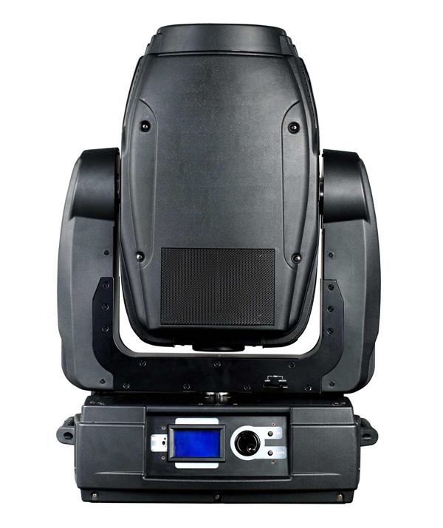
LT-1200SPOT 电脑图案摇头灯

技术参数：
输入电压：220V , 50/60HZ
镇流器 ： 电感镇流器
额定功率：1500W，
灯泡规格：PHILIPS MSR Gold 1200 SA ,色温6000K，750小时
CMY ： CMY梳形结构线性混色系统；内置CMY宏功能及16Bit精度调节
颜色盘: 6个可更换颜色+白光
图案盘I： 6个可更换玻璃图案+白光
图案盘II : 6个可更换玻璃图案+白光
效果盘： 4个可更换棱镜和效果+白光
雾 化: 0-100%独立,可调
调 焦： 线性调焦，2米至无线清晰度调节
光束角度: 线性变焦13°-42°
调 光： 0-100%线性调节
频 闪： 可调速频闪
光 圈： 电动，线性
旋转角度：水平530°，垂直280°
控制方式：国际标准DMX512信号，3芯，5芯DMX512接口
通信协议: USITT DMX-512
通道数量：24/32CH
半功率模式：当调光器处于闭合时,支持节能模式，或所有的CMY色片闭合（黑色），灯泡耗电自动减少50%，延长灯泡寿命，提高灯具稳定性
显 示：中英文LCD图型显示
净 重：49 KGS
外形尺寸：670*610*900 mm

